Консультация для родителей «Особенности формирования культурно-гигиенических навыков у детей 2–3 лет»

Воспитание культурно – гигиенических навыков у детей раннего возраста играет важнейшую роль для их здоровья. С первых дней жизни при формировании культурно – гигиенических навыков идет усвоение правил и норм поведения, вхождение малыша в мир взрослых. Нельзя этот процесс откладывать на потом. Период раннего и дошкольного детства наиболее благоприятный для формирования культурно – гигиенических навыков. Затем на их основе строится развитие других функций и качеств.

Культурно – гигиенические навыки лежат в основе первого доступного ребенку вида трудовой деятельности – самообслуживания. Здесь важна постепенность: по мере овладения простыми навыками вводить новые, более сложные составляющие навыки. При обучении использовать показ самого действия, знакомить со способами его выполнения.

Так же воспитание культурно – гигиенических навыков направлено на укрепление здоровья ребёнка. Вместе с тем оно включает важную задачу – воспитание культуры поведения. Забота о здоровье детей, их физическом развитии начинается с воспитания у них любви к чистоте, опрятности, порядку. Все меры, которые разрабатывает дошкольная гигиена, способствуют нормальному физическому, гигиеническому развитию детей, укреплению их здоровья.

По мере приобретения навыка непосредственная помощь взрослого сокращается, а доля самостоятельного участия ребенка увеличивается. Малыши до трех лет испытывают удовольствие, что они сначала выполняют действия вместе с взрослым, а потом самостоятельно. Ласковый голос, спокойное и доброжелательное отношение настраивают малыша на взаимодействие.

Важно помнить, что навыки детей становятся прочными, если они закрепляются постоянно. Главное, чтобы детям было интересно и чтобы они могли видеть результаты своих действий. Следующее условие – единство требований со стороны взрослых. Обязанность родителей – постоянно закреплять гигиенические навыки, воспитываемые у ребенка в детском саду. Важно, чтобы взрослые подавали ребенку пример, сами всегда их соблюдали.

Таким образом, к числу основных условий успешного формирования культурно – гигиенических навыков относятся:

- рационально организованная обстановка,

- четкий режим дня,

- руководство взрослых.

Под рационально организованной обстановкой понимается наличие чистого, достаточно просторного помещения с необходимым оборудованием, обеспечивающим проведение всех режимных элементов (умывание, питание, сон, занятия и игры).

Для формирования культурно-гигиенических навыков нужно также выработать общие критерии в оценке отдельных действий, четко определить место расположения вещей, игрушек, порядок их уборки и хранения. Для малышей особое значение имеет постоянство условий, знание назначения и места каждой нужной ему в течение дня вещи. Например, в умывальной комнате должно быть достаточное количество раковин необходимого размера, на каждой из которых лежит мыло; раковины и полотенца размещаются с учетом роста детей; на вешалке над каждым полотенцем картинка. Это повышает интерес детей к умыванию.

Режим дня обеспечивает ежедневное повторение гигиенических процедур в одно и то же время – это способствует постепенному формированию навыков и привычек культуры поведения.

Формирование их происходит в играх, труде, занятиях, в быту. Ежедневно повторяясь, режим дня приучает организм ребенка к определенному ритму, обеспечивает смену деятельности, тем самым предохраняя нервную систему детей от переутомления. Выполнение режима дня способствует формированию культурно – гигиенических навыков, воспитанию, организованности и дисциплинированности.

Так как формирование культурно - гигиенических навыков осуществляется под руководством взрослых - родителей, воспитателя, поэтому важно обеспечивать полную согласованность в требованиях дошкольного учреждения и семьи.

**МЕТОДЫ И ПРИЕМЫ ФОРМИРОВАНИЕ У ДЕТЕЙ ДОШКОЛЬНОГО ВОЗРАСТА КУЛЬТУРНО – ГИГИЕНИЧЕСКИХ НАВЫКОВ**

- личный пример взрослых

- непосредственно образовательная деятельность

- показ

- объяснение

- пояснение

- поощрение

- беседы

- упражнения в действиях - потешки

- стихотворения

- пословицы, поговорки

- игровые приемы

- прием повторения действий (например, попросили перед мытьем: «Покажите, как вы засучили рукава» или после мытья посмотрели, насколько чисто и сухо вытерты руки и т. д.)

**КРИТЕРИИ ОПРЯТНОЙ ЕДЫ ВКЛЮЧАЮТ УМЕНИЕ:**

- Правильное пользование столовой и чайной ложками, вилкой, салфеткой;

- Не крошить хлеб;

- Пережевывать пищу с закрытым ртом;

- Не разговаривать с полным ртом;

- Тихо выходить по окончании еды из-за стола;

- Благодарить;

- Пользоваться только своим прибором.

МЫТЬЕ РУК И ЛИЧНАЯ ГИГИЕНА ВКЛЮЧАЮТ УМЕНИЕ:

- Мыть лицо, уши, руки

- Закатать рукава;

- Смочить руки;

- Взять мыло, намыливать до появления пены;

- Смыть мыло под струей воды;

- Насухо вытереть руки, аккуратно сложить полотенце и повесить в свою ячейку;

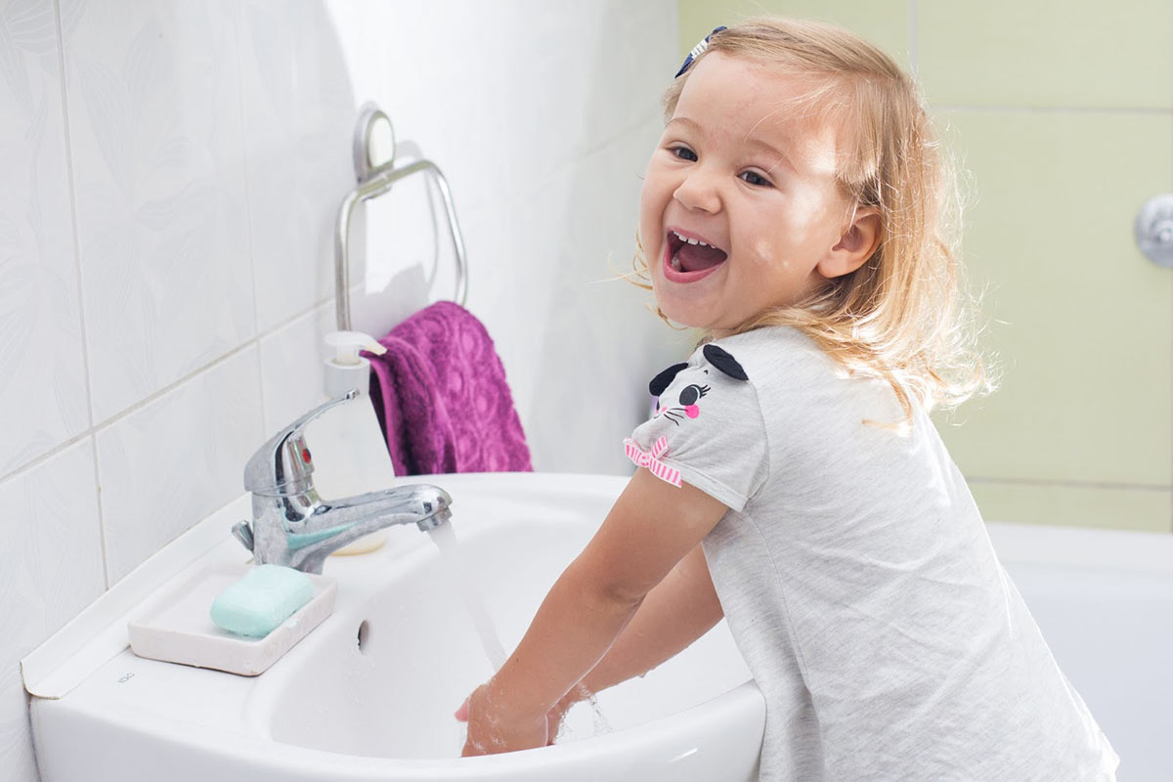

**СНИМАНИЕ И НАДЕВАНИЕ ОДЕЖДЫ В ОПРЕДЕЛЕННОМ ПОРЯДКЕ ВКЛЮЧАЮТ УМЕНИЕ:**

- Расстегнуть пуговицы;

- Снять платье (брюки, шорты, юбку);

- Аккуратно повесить;

- Снять майку или футболку и аккуратно её повесить на брюки, шорты, юбку;

- Снять обувь;

- Снять колготки, повесить на рубашку (платье);

- Надеть в обратной последовательности.

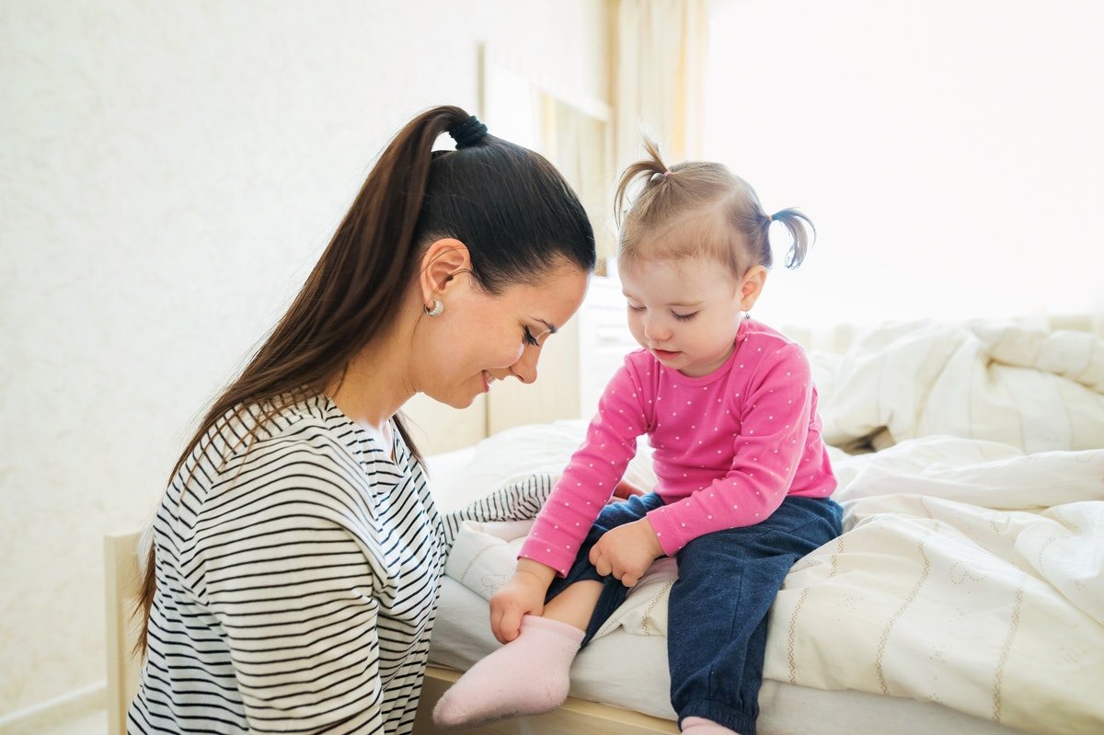

**ИСПОЛЬЗОВАНИЕ РАСЧЕСКИ:**

- Знать свою расческу и место, где она лежит.

- Знает назначение расчески и формируется навык ее использования.

- Спокойно, относиться к процедуре причесывания.

- Ребенок проявляет самостоятельность, исходя из его желания (Я сам).

- Переносит навык использования расчески в игровую ситуацию.

- Использование только своей расчески.

**ИСПОЛЬЗОВАНИЕ НОСОВОГО ПЛАТКА:**

- Знает назначение носового платка.

- Самостоятельно берет платок и использует по необходимости.

- Постепенно формируется умение разворачивать платок и складывать его.

ТАКИМ ОБРАЗОМ, ДЛЯ УСПЕШНОГО ФОРМИРОВАНИЯ КУЛЬТУРНО-ГИГИЕНИЧЕСКИХ НАВЫКОВ НЕОБХОДИМЫ СЛЕДУЮЩИЕ УСЛОВИЯ:

- организация привлекательной и удобной для выполнения действий и заданий обстановки в детском саду и дома (мебель, оборудование, соответствующие росту детей, закрепленные места хранения вещей, доступные для пользования и т. д.);

- разделение осваиваемых действий, следующих в строго установленном порядке, на ряд операций, что способствует более быстрому созданию прочных динамических стереотипов;

- многократные упражнения детей в действиях с выделением способа и порядка их выполнения (особенно на начальном этапе обучения). При этом характер действий должен быть неизменным, формы - разные;

- индивидуальная работа с каждым ребенком, учет уровня его развития и темпов овладения культурно-гигиеническими навыками;

- организация ситуаций, обеспечивающих контроль над выполнением осваиваемых детьми в непривычной обстановке действий;

- безукоризненное выполнение взрослыми всех гигиенических и культурных требований.

ВАЖНО ПОМНИТЬ:

- Обучая детей нужно учитывать их опыт. Нельзя, например, начинать учить ребёнка пользоваться вилкой, если он ещё не научился правильно, есть ложкой.

- Очень важна последовательность в обучении. Так, действия, связанные с раздеванием, быстрее осваиваются детьми, чем действия с одеванием; ребёнку легче сначала научиться мыть руки, а потом лицо.

- Постепенное усложнение требований, переводит ребёнка на новую ступень самостоятельности, поддерживает его интерес к самообслуживанию, позволяет совершенствовать навыки.

Культурно-гигиенические навыки - важная составляющая часть культуры поведения. Педагоги и родители должны постоянно помнить, что привитые в детстве навыки, приносят человеку огромную пользу в течение всей его последующей жизни.

Формируя у детей дошкольного возраста культурно - гигиенические навыки, мы параллельно влияем на многие психические процессы в развитии ребёнка, при этом педагог должен набраться большого терпения и понимания.

Интернет ресурс <https://www.maam.ru/detskijsad/konsultacija-dlja-roditelei-osobenosti-formirovanija-kulturno-gigienicheskih-navykov-u-detei-2-3-let.html>

Подготовила Глинских Л.Г.